◇男子駅伝1区（3km）

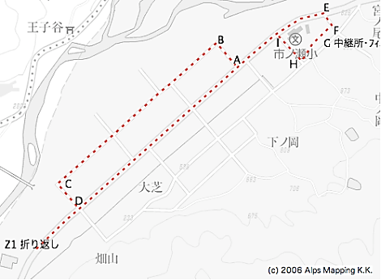

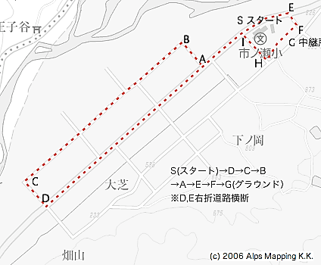



◇男子駅伝２区、５区（2km）

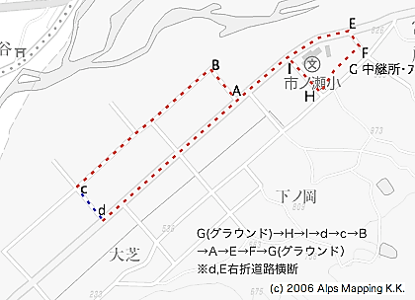

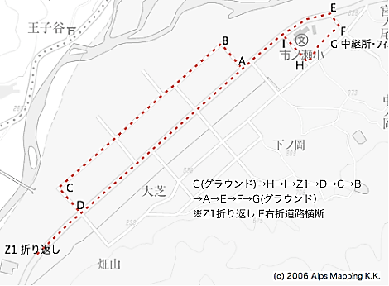◇男子駅伝３区、４区、６区（3km）

○女子駅伝１区（2.53km）



○女子駅伝２区、４区（1.52km）

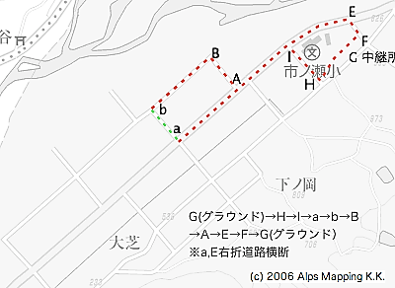

○女子駅伝３区（2km）



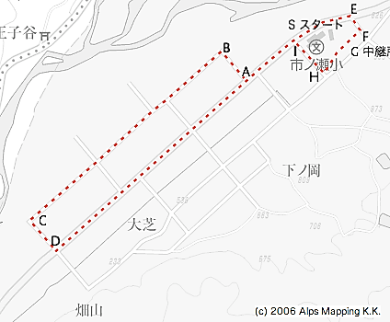○女子駅伝５区（2.53km）



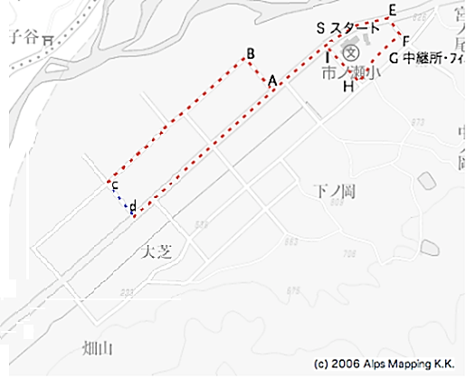○男女マラソン（2.0km）

S (スタート)→d→c→B→A→E→F→G(グラウンド)

dE右折道路横断